Jak złożyć wniosek o zwolnienie z obowiązku opłacenia należności z tytułu składek za lipiec – wrzesień 2020 r. (RDZ-B)

Jak utworzyć i wysłać wniosek RDZ-B
- Zaloguj się do swojego konta na PUE ZUS.
- Przejdź do zakładki [Płatnik].
- Z bocznego menu wybierz [Dokumenty i wiadomości] > [Dokumenty robocze].
- Kliknij przycisk [Utwórz nowy].
- Wniosek RDZ-B możesz wybrać z listy dostępnych dokumentów:
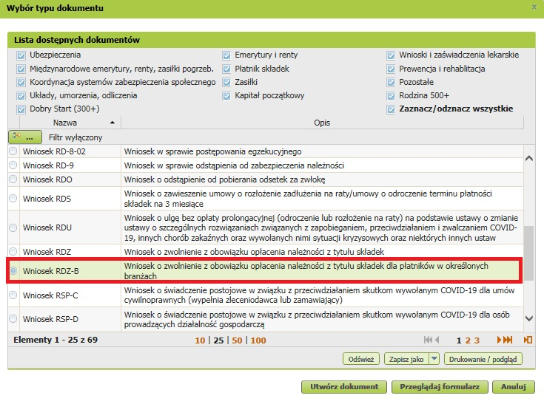
albo użyć filtra i wyszukać dokument np. po nazwie:
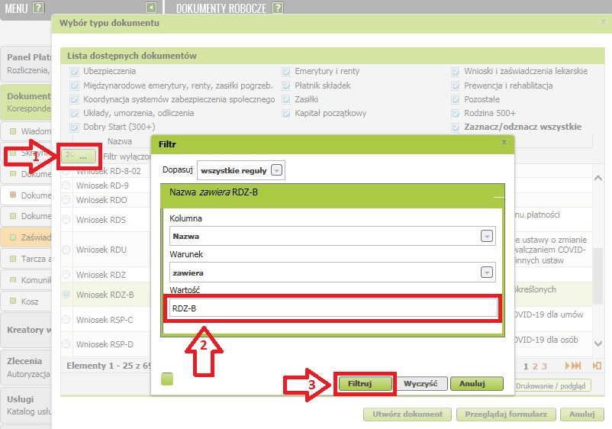
- Zaznacz wniosek i kliknij [Utwórz dokument].
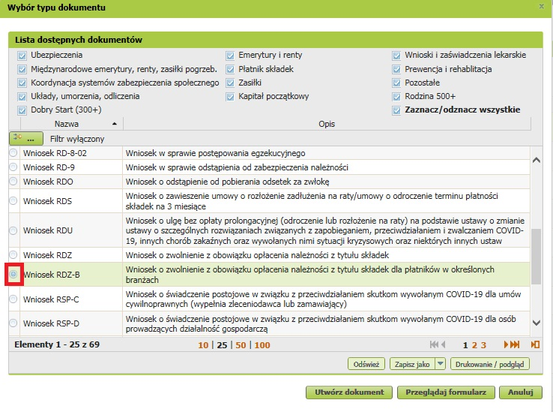
- Wniosek możesz utworzyć także z menu [Usługi] > [Katalog usług]:
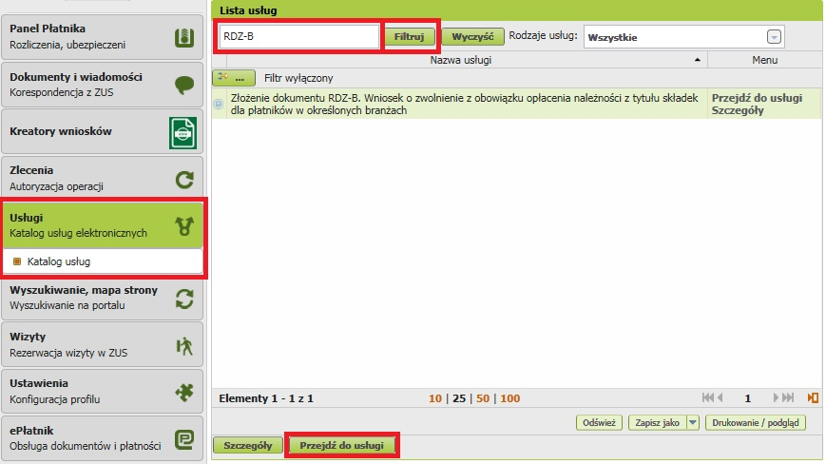

Jak wypełnić wniosek RDZ-B
- Wyświetli się formularz do wypełnienia. Będzie częściowo wypełniony Twoimi danymi. Pobiorą się automatycznie z profilu PUE ZUS (w tym adres e-mail). Jeśli na profilu podałeś numer telefonu, on również pojawi się we wniosku.
- We wniosku podaj adres do korespondencji w tej sprawie:
- na stronie 1 Zakres wniosku
  - w pkt 1 zaznacz pole/pola przy miesiącu/miesiącach, za który/które chcesz uzyskać zwolnienie:
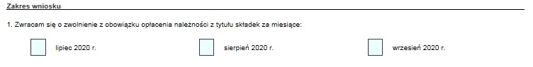
  - w pkt 2 wybierz swój kod PKD; kliknij strzałkę po prawej stronie, aby rozwinąć listę:
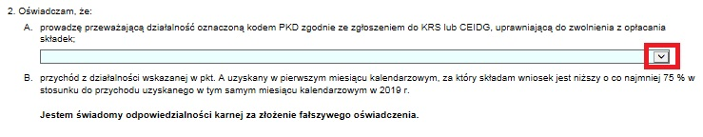
- na stronie 2 w sekcji II Informacje wymagane przy ubieganiu się o pomoc publiczną związaną z zapobieganiem, przeciwdziałaniem i zwalczaniem COVID-19 oraz jej skutków (zgodnie z formularzem dostępnym na stronie https://www.uokik.gov.pl)
- pkt 1 zaznacz pole, które odpowiada wielkości Twojej firmy, gdy najedziesz kursorem na odpowiednie pole, wyświetli się podpowiedź, jaką liczbę osób zatrudnia podmiot danej wielkości: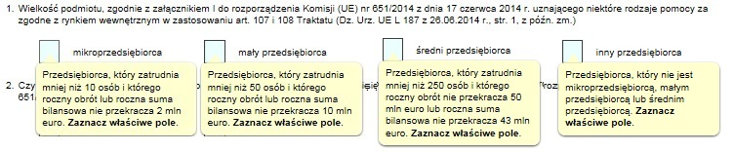
  - w pkt 2 zaznacz, czy podmiot, któremu ma być udzielona pomoc, jest powiązany z innymi przedsiębiorcami zgodnie z załącznikiem I do rozporządzenia Komisji (UE) nr 651/2014:

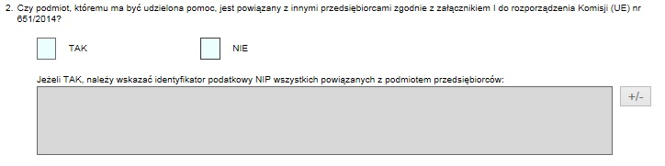
jeśli tak, kliknij przycisk [+/-] po prawej stronie:
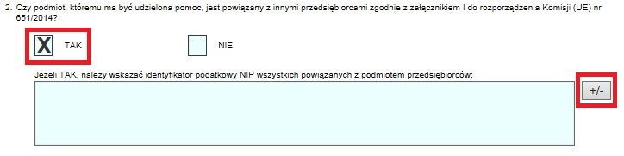
pojawi się nowe okno; kliknij [Dodaj]:
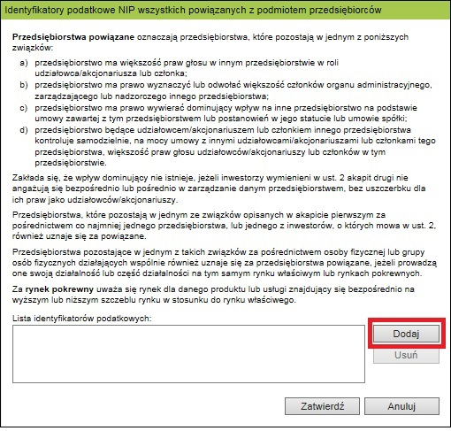

wpisz NIP powiązanego przedsiębiorcy i kliknij [Zatwierdź]:
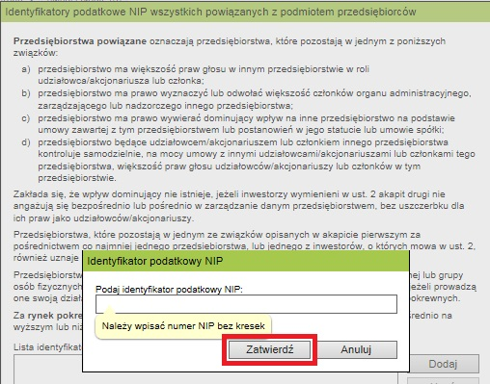
NIP pojawi się na liście; powtarzaj poprzednie kroki do momentu, aż na liście znajdą się NIP wszystkich powiązanych przedsiębiorców; kliknij [Zatwierdź].
  - w pkt 3 kliknij ikonę kalendarza po prawej stronie i wybierz datę utworzenia podmiotu:
- w sekcji Informacje dotyczące sytuacji ekonomicznej podmiotu, któremu ma być udzielona pomoc publiczna zgodnie z komunikatem Komisji Europejskiej (2020/C 91 I/01 z 20.03.2020.r.) zaznacz odpowiednie pola w pkt 4–7:

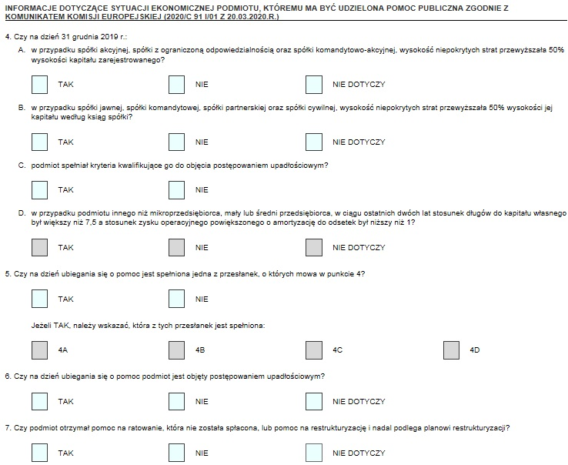

- w sekcji Informacje dotyczące formy prawnej podmiotu, któremu ma być udzielona pomoc publiczna zaznacz odpowiednie pole w pkt 8; jeśli zaznaczysz pole przy odpowiedzi „inna”, odblokuje się okno do wpisania tej formy prawnej:

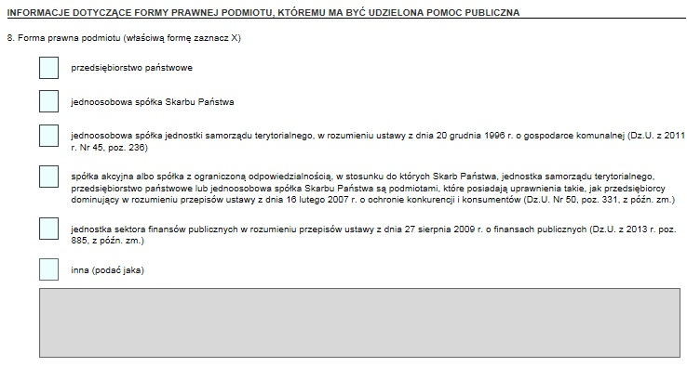
- W sekcji Informacje dotyczące już otrzymanej pomocy publicznej związanej
z zapobieganiem, przeciwdziałaniem i zwalczaniem epidemii COVID-19 oraz jej skutków lub na to samo przedsięwzięcie wskaż, czy podmiot, któremu ma być udzielona pomoc publiczna, otrzymał już inną pomoc rekompensującą negatywne konsekwencje ekonomiczne COVID-19. Jeśli tak, podaj:
- wartość pomocy w złotych oraz datę jej otrzymania,
- rodzaj i formę otrzymanej pomocy,
- nazwę podmiotu udzielającego pomocy,
- podstawę prawną:
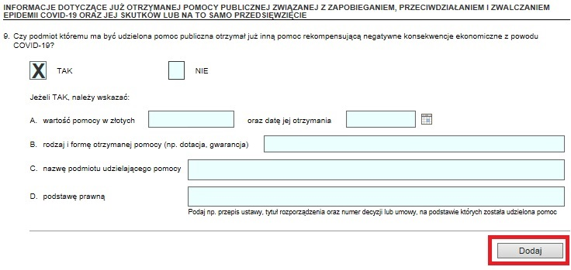
Jeśli otrzymałeś pomoc więcej niż raz lub z różnych źródeł, kliknij przycisk [Dodaj] i wprowadź odpowiednie dane.
Ważne!
Jeśli otrzymałeś już pomoc z ZUS, w tym punkcie pojawi się informacja:
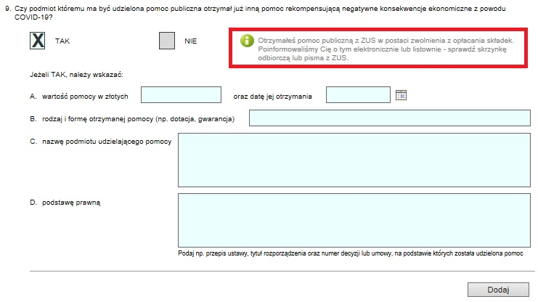
Uwzględnij wszystkie formy pomocy publicznej lub innej rekompensującej negatywne konsekwencje ekonomiczne COVID-19, w tym pomoc z ZUS.
- Gdy uzupełnisz dokument, kliknij przycisk [Sprawdź], który jest na górze, po prawej stronie,
a następnie [Zapisz] i [Zamknij].
- Wyślij wniosek:
- gdy wybierzesz przycisk [Wyślij], wyświetli się komunikat z oświadczeniem, że podpisanie wniosku oznacza akceptację i podpisanie wszystkich oświadczeń zawartych w tym wniosku:
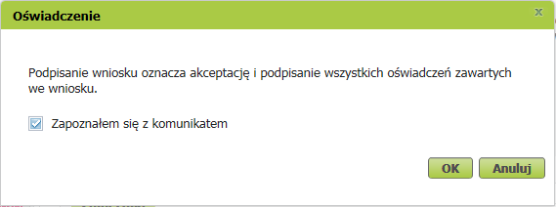
- jeżeli się zgadzasz, kliknij [OK],
- wybierz sposób odbioru wiadomości zwrotnej z ZUS,
- wskaż podpis, którego chcesz użyć,
Odpowiedź otrzymasz na swoje konto PUE lub pocztą.
Jak podpisać wniosek RDZ-B
Wniosek możesz wysłać elektronicznie za pomocą:
- kwalifikowanego podpisu elektronicznego,
- podpisu zaufanego (PZ ePUAP),
- podpisu osobistego (e-dowodu),
- podpisu profilem PUE – jeśli wybierzesz ten sposób, nie musisz podawać żadnych dodatkowych danych – wystarczy, że jesteś zalogowany do swojego profilu na portalu PUE ZUS
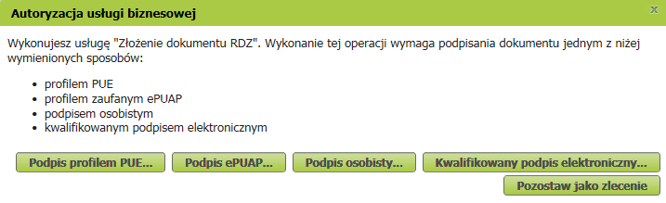
Podpis zaufany jest bezpłatny. Aby go uzyskać, złóż wniosek o profil na stronie internetowej www.pz.gov.pl. Następnie potwierdź swoją tożsamość za pośrednictwem bankowości elektronicznej, w placówce ZUS albo w urzędzie miasta lub gminy. Możesz też złożyć wniosek o tymczasowy profil zaufany na stronie internetowej www.pz.gov.pl. Swoją tożsamość potwierdzisz za pośrednictwem wideorozmowy z urzędnikiem. Uzyskasz w ten sposób profil, który będzie ważny przez 3 miesiące.
Kwalifikowany podpis elektroniczny wydają centra certyfikacji. To usługa płatna. Jej koszt zależy m.in. od okresu ważności certyfikatu.
Podpis osobisty (e-dowód) możesz uzyskać bezpłatnie. Gdy będziesz składać wniosek o nowy dowód osobisty, wskaż, że chcesz uzyskać ten podpis. Odpowiedni certyfikat znajdzie się w e-dowodzie. Aby korzystać z podpisu osobistego, musisz mieć czytnik NFC do e-dowodu oraz zainstalować na swoim komputerze odpowiednie oprogramowanie.

